EDZÉSPROGRAM SAJÁT TESTSÚLLYAL ÉS KÉZI SÚLYZÓVAL TÖRTÉNŐ ERŐSÍTÉSHEZ

- Minden edzés előtt végezzetek bemelegítést, pár perc helyben futást, gimnasztikai szabad gyakorlatokat, kar, váll, könyök, csukló, törzskörzéseket, térdhajlítást, “rugózást guggoló támaszban. A bemelegítés 8-10 perc legyen.
- Minden gyakorlatnál a helyes technikai végrehajtásra koncentráljatok. Nem a súly nagysága, hanem a pontos technikai végrehajtás számít!
- Minden feladat pontos precíz végrehajtása után 60 mp pihenőt tartsatok!
- Minden erősítés után végezzetek streching feladatokat.

ERŐSÍTÉS:

- Fekvőtámaszban, karhajlítás nyújtás 3x15

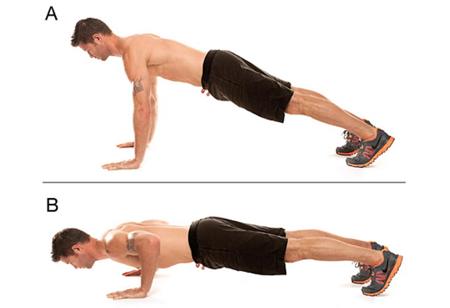

- Oldalemelés 3x10

- Válltól nyomás 3x10

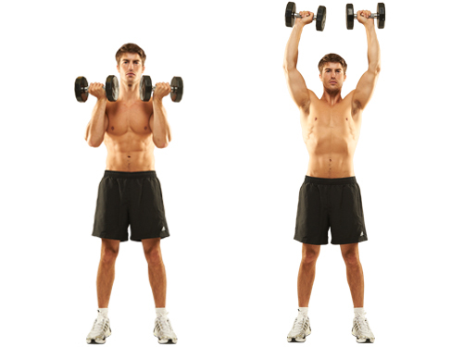

- Törzsemelés 3x25
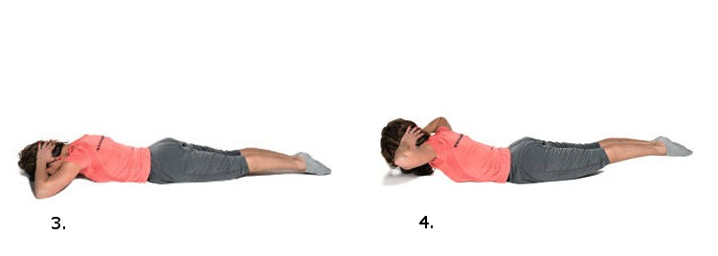

- Egykezes evezés 3x10-10 karonként

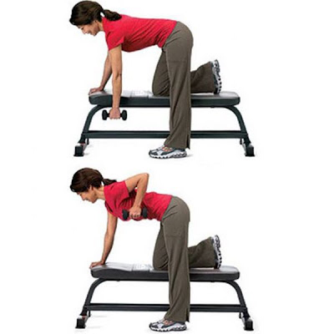

- Térdelő támaszban ellentétes kar-láb emelés 3x20-20

- Bicepsz állva váltott karral 3x10
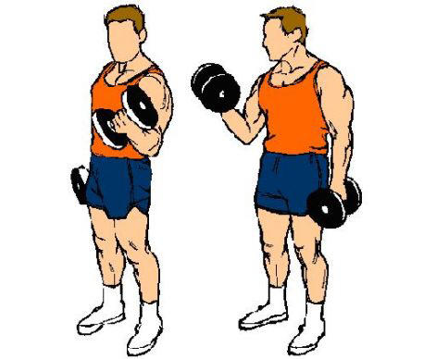

- Tricepsz (lórúgás) 3x10 karonként

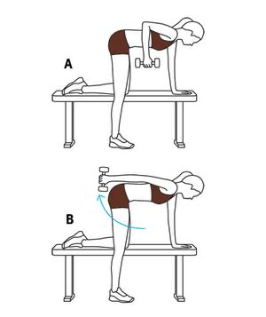

- Hasprés 3x20
- Lábemelés 3x15
- Russian twister 3x50

- Guggolás
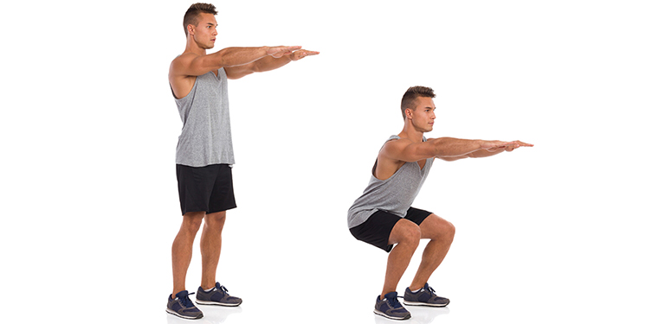

- Kitörés 3x10-10 lábanként

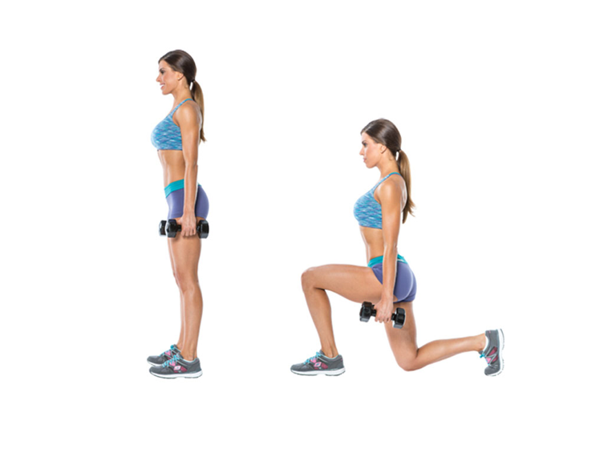
- Combhajlító 3x10-10 lábanként Alapállásból “mérlegállásba” lassan előredőlés majd vissza kiinduló helyzetbe, szintén lassan.

